**User Manual untuk Penabung Aplikasi e-Qurban LRT Jabodebek**

Selamat datang di Aplikasi e-Qurban! Berikut adalah panduan langkah demi langkah untuk Anda sebagai penabung menggunakan aplikasi ini:

1. **Login sebagai Penabung:**

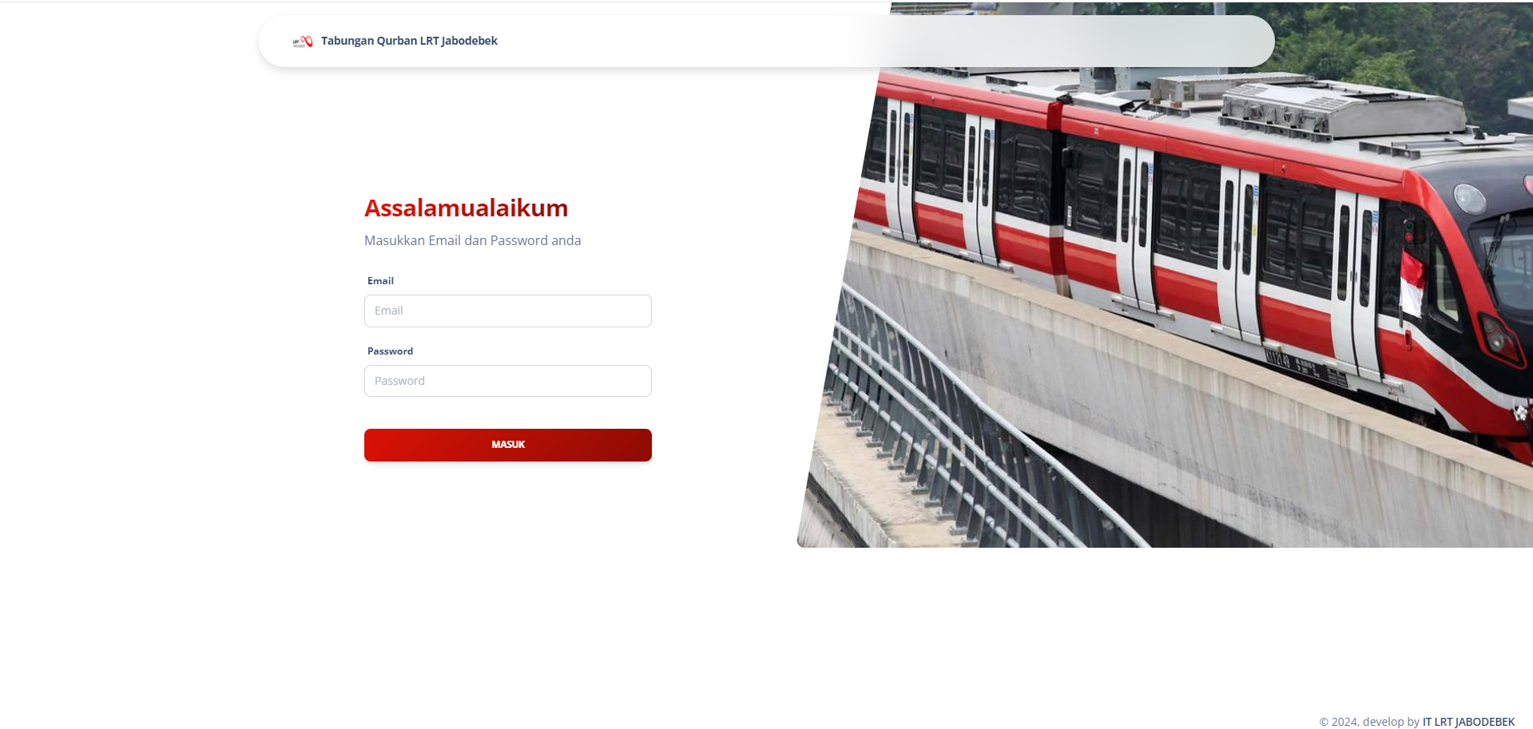

* + Buka aplikasi e-Qurban dan masuk ke halaman login.
  + Masukkan email dan kata sandi yang Anda terima dari admin aplikasi.
  + Klik tombol "Login" untuk mengakses akun penabung Anda.
  + Credential Penabung :
  + Email : [nipp@kai.id](mailto:nipp@kai.id)
  + Password : nipp

1. **Melihat Saldo Tabungan:**

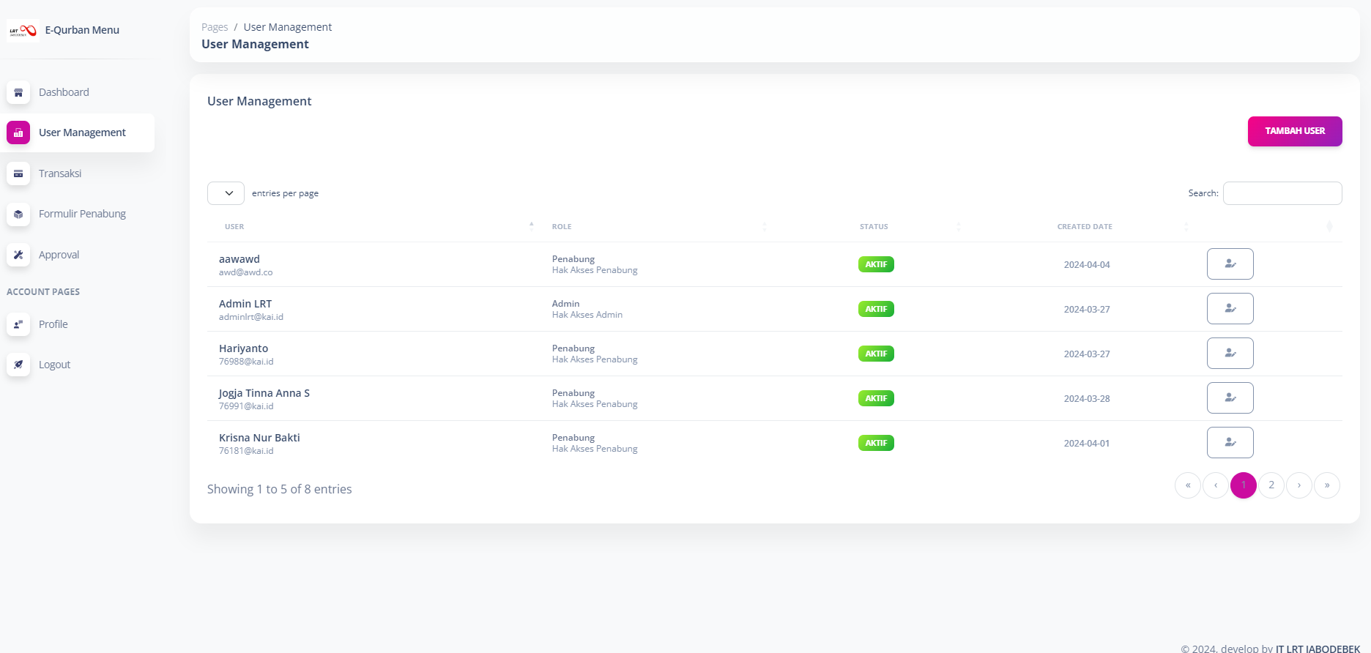

* + Setelah login, Anda akan diarahkan ke dasbor utama.
  + Di sini, Anda dapat melihat saldo tabungan Anda secara langsung. Saldo ini mencerminkan total dana yang Anda miliki dalam tabungan Anda.

1. **Melakukan Penyetoran Dana:**

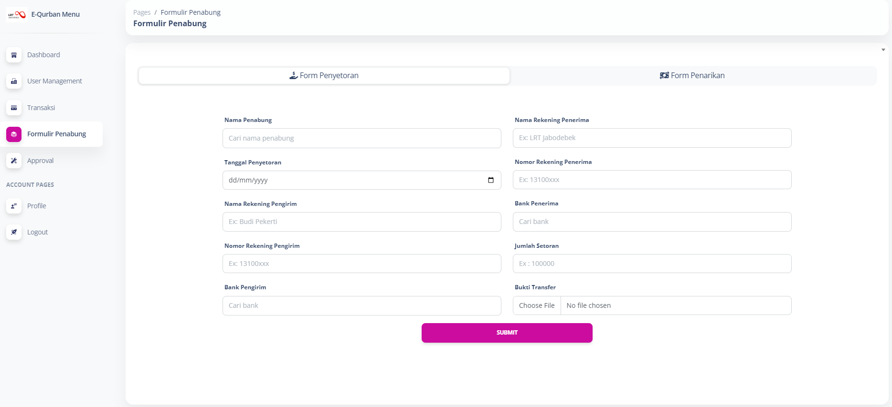

* + Untuk menyetor dana, klik menu "Formulir Penabung".
  + Isi formulir penyetoran dengan jumlah yang ingin Anda setorkan dan keterangan tambahan jika diperlukan.
  + Unggah bukti transfer atau informasi terkait sesuai instruksi yang diberikan.
  + Klik tombol "Submit" untuk mengirimkan permintaan penyetoran dana Anda.

1. **Melakukan Penarikan Dana:**

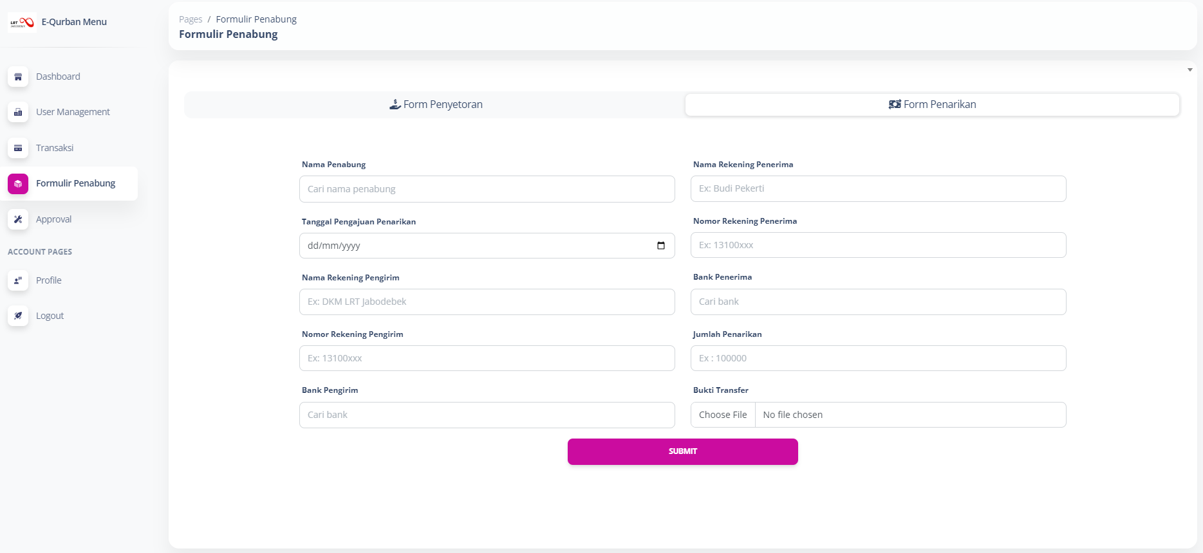

* + Jika Anda ingin menarik dana dari tabungan Anda, klik menu "Formulir Penabung" lalu pilih tab “Form Penarikan”.
  + Isi formulir penarikan dengan jumlah yang ingin Anda tarik dan alasan penarikan beserta rekening penerima dana.
  + Klik tombol "Submit" untuk mengirimkan permintaan penarikan dana Anda.

1. **Melihat Riwayat Transaksi:**



* + Untuk melihat riwayat transaksi Anda, klik menu "Riwayat Transaksi" atau "Laporan Transaksi".
  + Di sini, Anda dapat melihat detail semua transaksi yang telah Anda lakukan, termasuk setoran, penarikan, dan perubahan saldo.

1. **Logout dari Akun:**

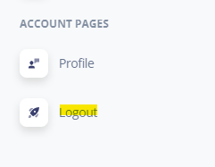

* + Setelah selesai menggunakan aplikasi, pastikan untuk logout dari akun Anda.
  + Klik tombol "Logout" atau ikon yang sesuai di pojok kiri bawah layar untuk keluar dari aplikasi dengan aman.

Itulah langkah-langkah dasar untuk menggunakan aplikasi e-Qurban sebagai seorang penabung. Jika Anda memiliki pertanyaan atau mengalami masalah, jangan ragu untuk menghubungi tim dukungan kami (76988@kai.id). Terima kasih telah menggunakan aplikasi e-Qurban!